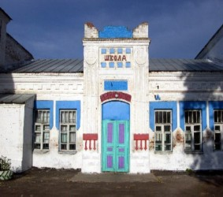
Большая перемена

Газета МОУ Алешковской СОШ
№1 17.12.2010

СЕГОДНЯ В НОМЕРЕ:
Сорван листочек последний,
Снят со стены календарь. Откройте двери Новому Году
Ждёт уж давно поздравлений Предновогодняя подготовка
Стоящий за дверью январь. к празднику
В ярких огнях карнавальных План работы школы на зимних
Час наступает его, каникулах
Звоном бокалов хрустальных Наше творчество
Входит в Ваш дом торжество.
Пусть посетит Вас удача,
Пусть вдохновенье придёт,
Пусть Ваша жизнь станет ярче
В новый, начавшийся год!

Откройте двери новому Году
Вот и прошел еще один год нашей жизни. Кокой бы он не был – грустный или веселый, он все равно отправился в историю. За эти 365 дней многое изменилось в нашей жизни, но в нашей памяти останутся только радостные моменты, произошедшие с нами. Осталось еще немного времени и мы будем поздравлять друг друга с Новым годом и дарить подарки- откроется новое время, со своими сюрпризами – плохими или хорошими. От имени нашей газеты мы поздравляем учителей, учеников и тех.персонал школы с Новым 2011 годом, желаем им всего хорошего, удачи, радости и здоровья! | С Новым годом вас, с Новым счастьем!  Мы желаем вам много всего,  Чтоб ни тучки в судьбе, ни ненастье  Не смогли вам испортить его.  Желаем новогодних вам чудес  И чтобы все, как в сказке, получилось,  Чтоб только с и никогда чтоб без  И в Новый год приятное случилось.  Желаем вам добра и света,  Желаем лета, вечно лета,  И даже в зиму все равно  Не оставляло б вас оно.  Чтоб стаями кружились птицы,  Ложилось солнце на ресницы,  И легкий ветер каждый раз  Ласкал и нежил только вас.
Предновогодняя подготовка к празднику
В нашей школе полным ходом идет подготовка к новому году. Детская елка состоится 29 декабря в 10.00, а Бал-маскарад начнется в 18.00 того же дня. Просим учеников всех классов сдать Бесперстовой Н.А игрушки на елку и бумажные снежинки. Давайте все вместе создадим атмосферу новогоднего праздника!!  На следующей странице наш фотокорреспондент Вингерт Инна разместила фотографии с прошлогодней подготовки к Новому Году. Надеемся, что в этом году зал будет украшен не хуже! | Украшение зала  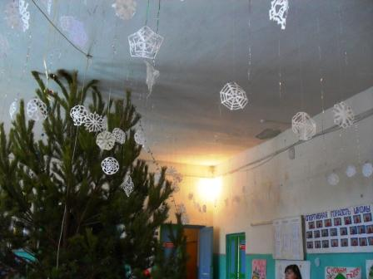  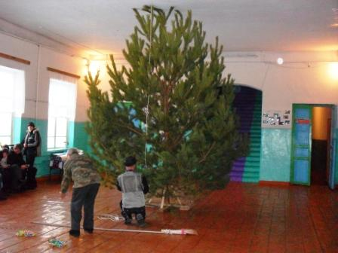  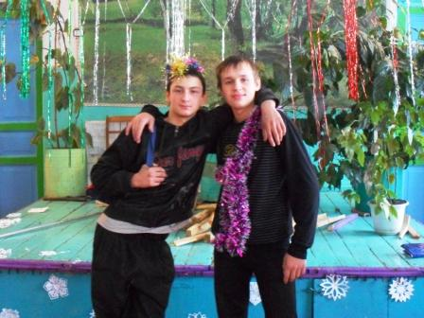
План работы школы на зимних каникулах
В течение зимних каникул школы рада видеть вас на мероприятиях, кружках и секциях. План их проведения вы можете узнать у Бесперстовой Н. А или на информационном стенде.  Мы без дела не сидим- даже на каникулах!  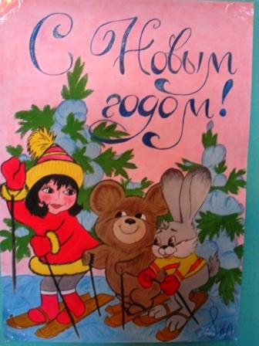 | Ждем всех желающих на праздниках и каникулах в школе! Для вас двери всегда открыты!  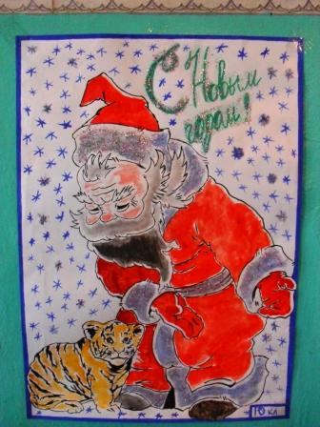  Желаем все оттенков счастья,  Желем теплоты друзей,  Здоровья, радости безмерной  И новогодних праздничных огней!
НАШЕ ТВОРЧЕСТВО
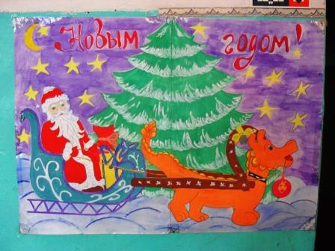

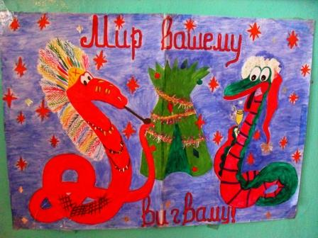
Над газетой работали:
- Пенькова Елена – главный редактор
- Вингерт Инна – фотокорреспондент
Наш адрес: ул. Подгорная
Наша web-страница: www.alll26.narod. ru

